«Жамбыл облыстық«Манас Ата» қырғыз этномәдени орталығы» Қоғамдық бірлестігі
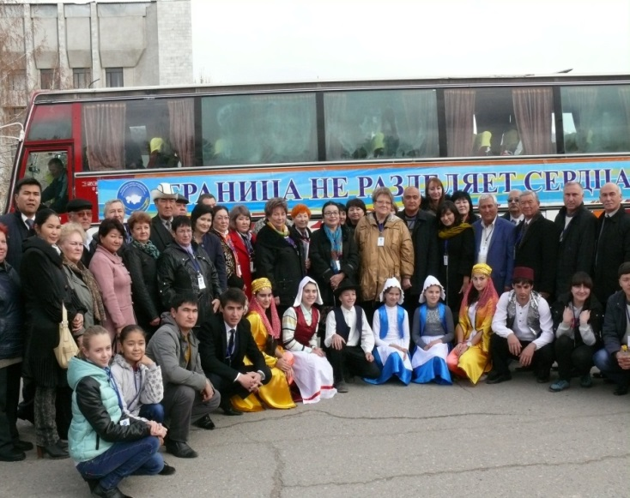
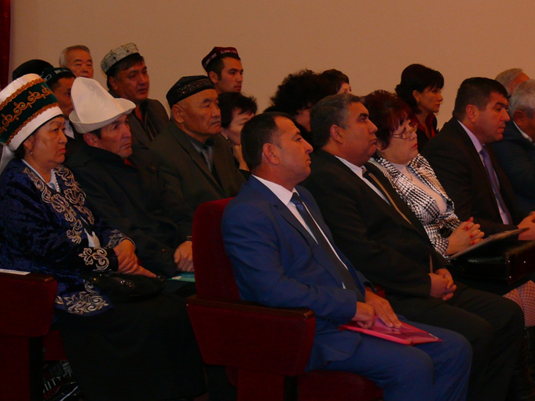
Жамбыл облысында 8000-нан астам қырғыз елінің азаматтары тұрып жатыр. Қоғамдық бірлестік 1998 жылы құрылған болатын. Төрағасы - Намазалиева Мерихан Бакірұлы. Қоғамдық бірлестік Қазақстан халқы ассамблеясының түрлі іс-шараларында белсене қатысады. Қоғамдық бірлестіктің мақсаты – туған тілін, елдің мәдени әдет-ғұрпын, дәстүрлі қолөнері мен кәсібін сақтап қалу және оны дамыту. Қырғыстан Республикасы Талас облысының 70 жылдығын тойлау аясындағы «Достықта жоқ шекара» форумында қоғамдық бірлестіктің өкілдері белсене қатысты.Ең әсерлісі форум барысында Шыңғыс Айтматовқа арналған ескерткіш ашылды.
